P_Web 295 : Passion Lecture

Bormin Kiril, Chabal Damien
ETML
28.04.2026/27.05.2026
Mveng Antoine

Table des matières
1 Spécifications 3
1.1 Titre 3
1.2 Description 3
2 Planification/Gestion projet 3
3 Points techniques 3
3.1 Premier point 3
3.2 Deuxième point 3
4 Tests 3
4.1 Points techniques évalués du CdC 3
4.2 Exemples de lancement des scripts 3
4.3 Tableau des tests 3
4.4 Validation client 1er sprint 3
5 Conclusion 3
5.1 Bilan des fonctionnalités demandées 3
5.2 Bilan de la planification 3
5.3 Bilan personnel nom du membre du groupe 3
5.4 Bilan personnel nom du membre du groupe 4
5.5 Bilan personnel nom du membre du groupe 4
6 Divers 4
6.1 Webographie 4

Spécifications

Titre
P_Web 295 : Passion Lecture avec AdoniJS

Description
P_Web 295 est le projet en lien avec le module C295. Il s'agit de créer une api rest à l'aide du framework AdonisJS et une base de données mysql

Planification/Gestion projet
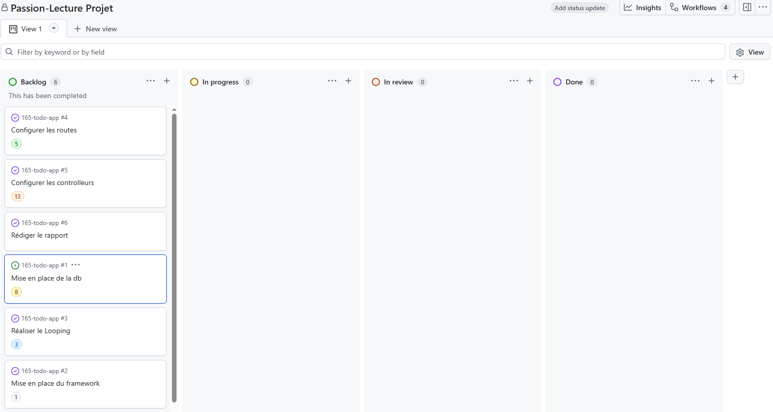

Points techniques

Premier point
          - Explications détaillées du premier point technique

Deuxième point
          - Explications détaillées du 2e point

Tests

Points techniques évalués du CdC
          - Copier du CdC

Exemples de lancement des scripts
          - Plusieurs exemples

Tableau des tests
          - QUAND, QUOI, COMMENT, POURQUOI, VALIDE

Validation client 1er sprint
          - Les points validés

Conclusion

Bilan des fonctionnalités demandées
          - Il s’agit de reprendre point par point les fonctionnalités décrites dans les spécifications de départ et de définir si elles sont atteintes ou pas, et pourquoi.
          - Si ce n’est pas le cas, estimer en « % » ou en « temps supplémentaire » le travail qu’il reste à accomplir pour terminer le tout.

Bilan de la planification
          - Capture de la planif finale
          - Explications sur les différences

Bilan personnel nom du membre du groupe
          - Si c’était à refaire:
            - Qu’est-ce qu’il faudrait garder ? Les plus et les moins ?
            - Qu’est-ce qu’il faudrait gérer, réaliser ou traiter différemment ?
          - Qu’est que ce projet m’a appris ?
          - Suite à donner, améliorations souhaitables, …
          - Remerciements, signature, etc.

Bilan personnel nom du membre du groupe
          - Si c’était à refaire:
            - Qu’est-ce qu’il faudrait garder ? Les plus et les moins ?
            - Qu’est-ce qu’il faudrait gérer, réaliser ou traiter différemment ?
          - Qu’est que ce projet m’a appris ?
          - Suite à donner, améliorations souhaitables, …
          - Remerciements, signature, etc.

Bilan personnel nom du membre du groupe
          - Si c’était à refaire:
            - Qu’est-ce qu’il faudrait garder ? Les plus et les moins ?
            - Qu’est-ce qu’il faudrait gérer, réaliser ou traiter différemment ?
          - Qu’est que ce projet m’a appris ?
          - Suite à donner, améliorations souhaitables, …
          - Remerciements, signature, etc.

Divers

Webographie
          - Références des sites Internet consultés durant le projet.

